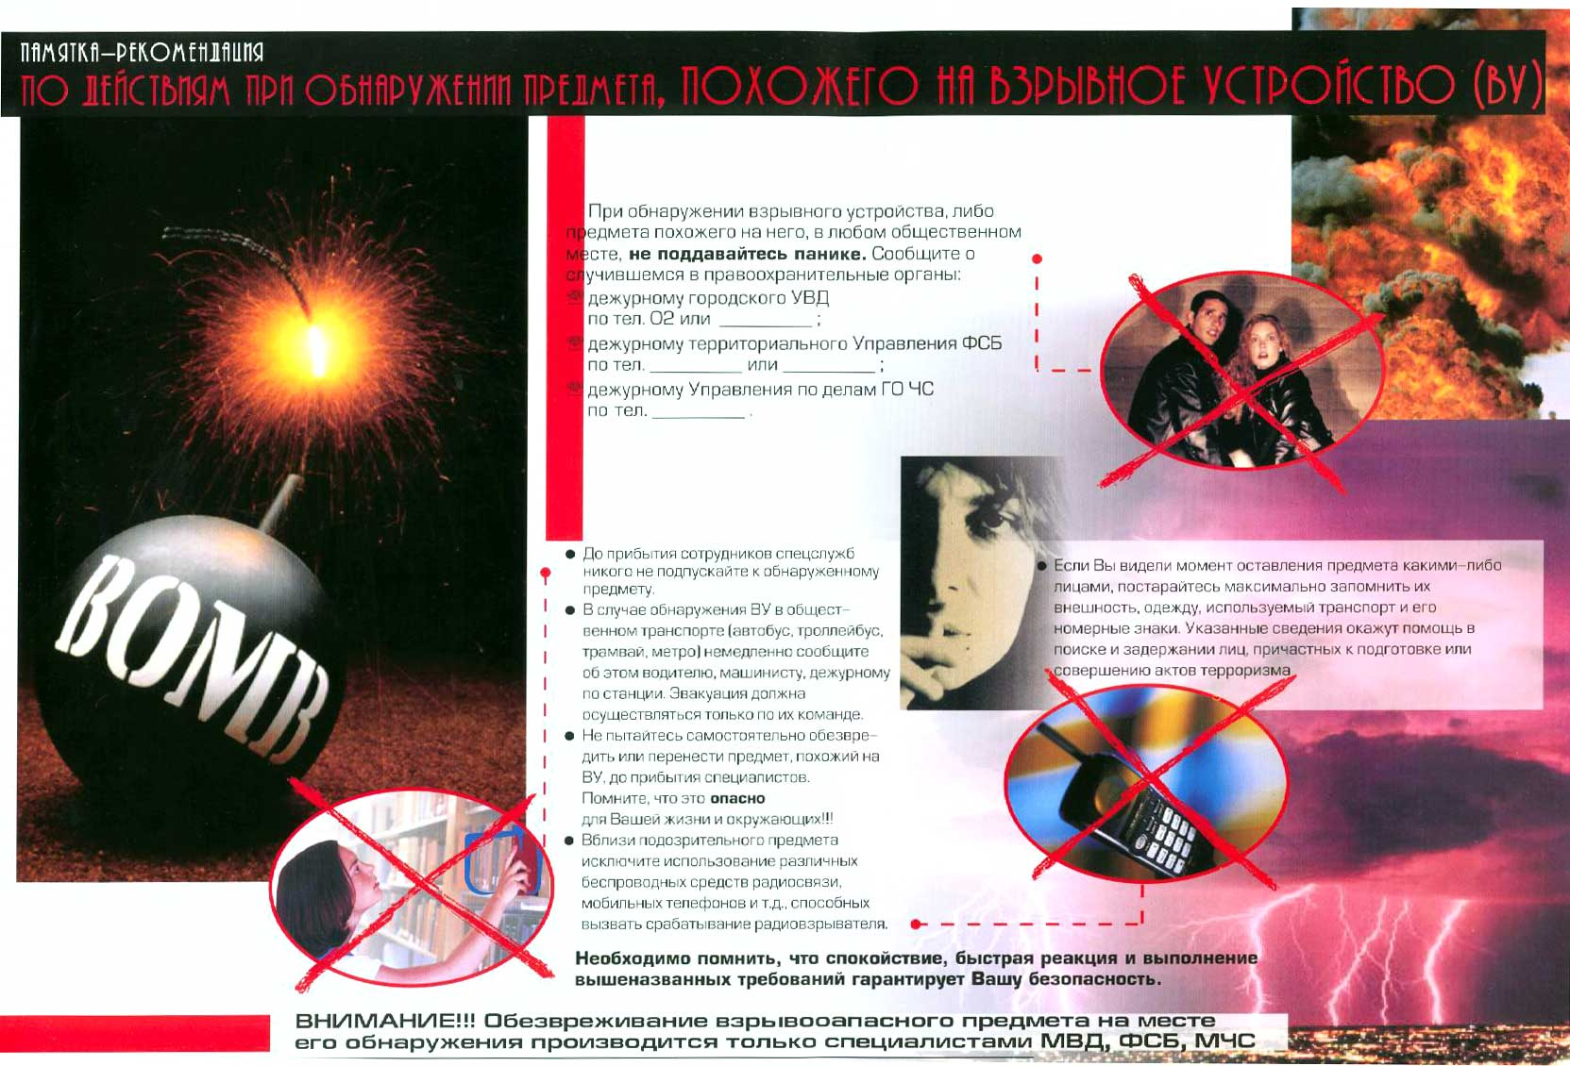  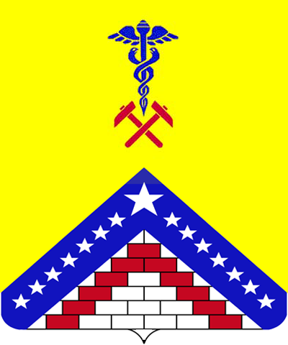 | Кубань – территория безопасности | Антитеррористическая комиссия в муниципальном образовании Гулькевичский район

5-19-11

(8-86138) 6-46-80

5-12-75

